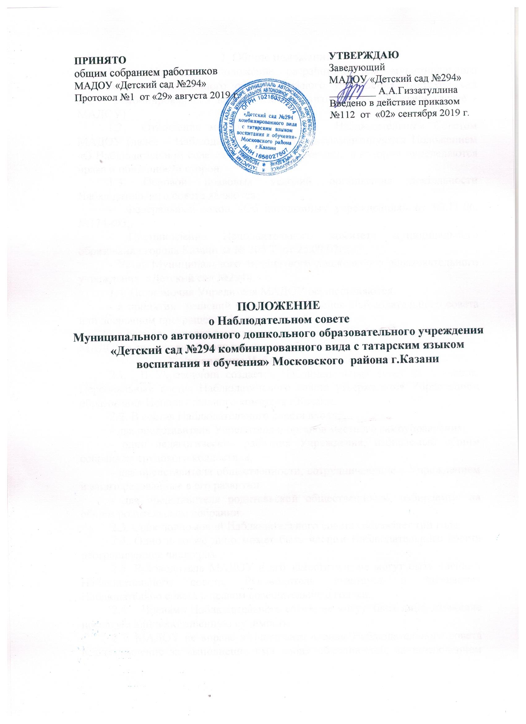
1. Общие положения
1.1. Настоящее положение разработано для муниципального автономного дошкольного образовательного учреждения «Детский сад №294 комбинированного вида» Московского района г. Казани (далее - МАДОУ)
1.2. Отношения между МАДОУ и Наблюдательным Советом МАДОУ (далее – Наблюдательный совет) регламентируются Положением «О Наблюдательном совете» (далее - Положение), в котором определяются права и обязанности сторон.
1.3. Основой правовых условий организация деятельности Наблюдательного совета являются:
- Федеральный закон «Об автономных учреждениях» от 03.11.06. №174-ФЗ;
- Постановление Исполнительного комитета муниципального образования города Казани за № 305 Т от 25.09.07г.;
- Устав Муниципального автономного дошкольного образовательного учреждения «Детский сад №294».
1.4. Полномочия Учредителя МАДОУ осуществляются:
- в принятии решений о назначении членов Наблюдательного совета или досрочном прекращении их полномочий;
- в созыве первого заседания нового состава Наблюдательного совета МАДОУ в трехдневный срок после его избрания.
2. Управление Наблюдательным советом
2.1. В Учреждении создается Наблюдательный совет из 7 членов. Персональный состав Наблюдательного совета утверждается Управлением образования Исполнительного комитета г.Казани.
2.2. В состав Наблюдательного совета входят:
- два представителя Учредителя и органов местного самоуправления;
- один педагогический работник Учреждения, избираемый общим собранием трудового коллектива;
- два представителя общественности, сотрудничающие с Учреждением и заинтересованные в его развитии;
- два представителя родительской общественности, избираемые на общем родительском собрании.
2.3. Срок полномочий Наблюдательного совета составляет три года.
2.4. Одно и то же лицо может быть членом Наблюдательного совета неограниченное число раз.
2.5. Руководитель МАДОУ и его заместители не могут быть членами Наблюдательного совета. Руководитель участвует в заседаниях Наблюдательно совета с правом совещательного голоса.
2.6. Членами Наблюдательного совета не могут быть лица, имеющие неснятую или непогашенную судимость.
2.7. МАДОУ не вправе выплачивать членам Наблюдательного совета вознаграждение за выполнение ими своих обязанностей, за исключением компенсации документально подтвержденных расходов, непосредственно связанных с участием в работе Наблюдательного совета.
2.8. Члены Наблюдательного совета могут пользоваться услугами МАДОУ только на равных условиях с другими гражданами.
2.9. Решение о назначении членов Наблюдательного совета или досрочном прекращении их полномочий принимается Учредителем учреждения. Решение о назначении представителя работников, родительской общественности МАДОУ членом Наблюдательного совета или досрочном прекращении его полномочий принимается соответствующими органами самоуправления МАДОУ.
2.10. Полномочия члена Наблюдательного совета могут быть прекращены досрочно:
1) по просьбе члена Наблюдательного совета;
2) в случае невозможности исполнения членом Наблюдательного совета своих обязанностей по состоянию здоровья или по причине его отсутствия в МАДОУ в течение четырех месяцев;
3) в случае привлечения члена Наблюдательного совета к уголовной ответственности.
2.11. Вакантные места, образовавшиеся в Наблюдательном совете в связи со смертью или с досрочным прекращением полномочий его членов, замещаются на оставшийся срок полномочий Наблюдательного совета.
В случае если количество выборных членов Наблюдательного совета уменьшается, оставшиеся члены совета должны принять решение о проведении довыборов членов Наблюдательного совета. Новые члены Наблюдательного совета должны быть избраны в течение месяца со дня выбытия из Наблюдательного совета предыдущих членов (время каникул в этот период не включается).
2.12. Председатель Наблюдательного совета избирается на срок полномочий совета членами совета из их числа простым большинством голосов от общего числа голосов членов Наблюдательного совета.
2.13. Представитель работников МАДОУ не может быть избран председателем и заместителем председателя Наблюдательного совета.
2.14. Наблюдательный совет в любое время вправе переизбрать своего председателя.
2.15. Председатель организует работу Наблюдательного совета, созывает его заседания, председательствует на них и организует ведение протокола.
2.16. В отсутствие председателя его функции осуществляет старший по возрасту член Наблюдательного совета, за исключением представителей работников М АДОУ.
2.17. Заместителем председателя Наблюдательного совета избирается старший по возрасту член Наблюдательного совета, за исключением представителей работников МАДОУ, простым большинством голосов от общего числа голосов членов Наблюдательного совета.
2.18 Секретарь Наблюдательного совета избирается на срок полномочий наблюдательного совета членами совета простым большинством голосов от общего числа голосов членов совета.
2.19. Секретарь Наблюдательного совета отвечает за подготовку заседаний наблюдательного совета, ведение протокола заседания и достоверность отраженных в нем сведений, а также осуществляет рассылку извещений о месте и сроках проведения заседания. Извещения о проведении заседания и иные материалы должны быть направлены членам Наблюдательного совета не позднее, чем за три дня до проведения заседания.
3. Порядок проведения заседания Наблюдательного Совета
3.1. Заседания Наблюдательного Совета проводятся по мере необходимости,
но не реже одного раза в квартал.
  - Заседание Наблюдательного Совета созывается его председателем по
собственной инициативе, по требованию Учредителя, члена Наблюдательного Совета или руководителя МАДОУ.
3.3. В заседании Наблюдательного совета вправе участвовать руководитель МАДОУ. Иные приглашенные председателем Наблюдательного совета лица могут участвовать в заседании Наблюдательного совета, если против их присутствия не возражает более чем одна треть от общего числа членов наблюдательного совета.
3.4. Заседание Наблюдательного совета является правомочным, если все члены Наблюдательного совета извещены о времени и месте его проведения и на заседании присутствует более половины членов Наблюдательного совета. Передача членом Наблюдательного совета своего голоса другому лицу не допускается.
3.5. Каждый член Наблюдательного совета имеет при голосовании один голос. В случае равенства голосов решающим является голос председателя Наблюдательного совета.
3.6. Первое заседание Наблюдательного совета после его создания, а также первое заседание нового состава Наблюдательного совета созываются по требованию Учредителя МАДОУ. До избрания председателя Наблюдательного совета на таком заседании председательствует старший по возрасту член Наблюдательного совета, за исключением представителей от работников МАДОУ.
4. Компетенция наблюдательного совета
  - Наблюдательный совет рассматривает:
1) предложения Учредителя или руководителя МАДОУ о внесении изменений в Устав МАДОУ;
2) предложения Учредителя или руководителя МАДОУ о создании и ликвидации филиалов МАДОУ, об открытии и о закрытии его представительств;
3) предложения Учредителя или руководителя МАДОУ о реорганизации МАДОУ или о его ликвидации;
4) предложения Учредителя или руководителя об изъятии имущества, закрепленного за автономным учреждением на праве оперативного управления;
5) предложения руководителя МАДОУ об участии МАДОУ в деятельности других юридических лиц, в т.ч. о внесении денежных средств и иного имущества в уставный (складочный) капитал других юридических лиц или передаче такого имущества иным образом другим юридическим лицам, в качестве учредителя или участника;
6) проект плана финансово-хозяйственной деятельности МАДОУ;
7) по представлению руководителя МАДОУ проекты отчетов о деятельности МАДОУ и об использовании его имущества, об исполнении плана его финансово-хозяйственной деятельности, годовую бухгалтерскую отчетность.
8) предложения руководителя МАДОУ о совершении сделок по распоряжению имуществом, которым МАДОУ в соответствии с законодательством не вправе распоряжаться самостоятельно;
9) предложения руководителя МАДОУ о совершении крупных сделок;
10) предложения руководителя МАДОУ о совершении сделок, в совершении которых имеется заинтересованность;
11) предложения руководителя МАДОУ о выборе кредитных организаций, в которых МАДОУ может открыть банковские счета;
12) вопросы проведения аудита годовой бухгалтерской отчетности МАДОУ и утверждения аудиторской организации.
4.2. По вопросам, указанным в пунктах 1-4 и 8 части 4.1. Положения, Наблюдательный совет дает рекомендации. Учредитель автономного учреждения принимает по этим вопросам решения после рассмотрения рекомендаций Наблюдательного совета.
4.3. По вопросу, указанному в пункте 6 части 4.1. Положения, Наблюдательный совет дает заключение, копия которого направляется Учредителю. По вопросу, указанному в пункте 5,11 части 4.1. Положения, Наблюдательный совет дает заключение. Руководитель МАДОУ принимает по этим вопросам решения после рассмотрения заключений Наблюдательного совета.
4.4. Документы, предоставляемые в соответствии с пунктом 7 части 4.1. Положения, утверждаются Наблюдательным советом. Копии указанных документов направляются Учредителю.
4.5. По вопросам, указанным в пунктах 9,10 и 12 части 4.1. Положения, Наблюдательный совет принимает решения, обязательные для исполнения руководителем МАДОУ.
4.6. Рекомендации и заключения по вопросам, указанным в пунктах 1-8 и 11 части 4.1. Положения, даются большинством голосов от общего числа голосов членов Наблюдательного совета.
4.7. Решения по вопросам, указанным в пунктах 9 и 12 части 4.1. Положения, принимаются Наблюдательным советом большинством в две трети голосов от общего числа голосов Наблюдательного совета.
4.8. Решение по вопросу, указанному в пункте 10 части 4.1. Положения, принимается Наблюдательным советом в порядке, установленном частями 1 ст. 17 Федерального закона «Об автономных учреждениях».
4.9. Вопросы, относящиеся к компетенции Наблюдательного совета детского сада в соответствии с частью 4.1. Положения, не могут быть переданы на рассмотрение других органов автономного учреждения.
4.10. По требованию Наблюдательного совета или любого из его членов другие органы МАДОУ обязаны предоставить информацию по вопросам, относящимся к компетенции Наблюдательного совета.
4. Делопроизводство
- Заседания Наблюдательного совета оформляются в виде протоколов.
- Порядок работы Наблюдательного совета и принятия им решений определяется самим Наблюдательным советом.
- Изменения в настоящее Положение вносятся Учредителем и самим Наблюдательным советом.
- Ответственность за делопроизводство в Наблюдательном совете возлагается на секретаря.

